Муниципальная бюджетная дошкольная образовательная организация

детский сад №8

**Выступление:**

**«Атрибуты**

**для сюжетно-ролевых игр**

**из бросового материала**

**своими руками»**

**на семинаре-практикуме:**

**«Развивающая среда группы»**

**(из опыта работы)**

***Воспитатель Романенко Вера Михайловна***

**г. Миллерово**

Трудно недооценивать роль сюжетно-ролевой игры в жизни детей. А, значит, если такие игры присутствуют в жизни детей, то к ним нужны атрибуты. И наряду с предметами-заместителями у детей должны быть и мини-копии нужных им предметов для игр такого плана. Да, фабричные игрушки хороши, но изготовленные своими руками намного приятнее. Я бы сказала «теплее»

Все предлагаемые мной игрушки прошли испытание игрой. Они сделаны из бросового материала.Дети могли наблюдать процесс «рождения», и поэтому отношение к таким атрибутам более бережное. Если подключить фантазию, то можно значительно сэкономить на приобретении игрушек. При этом продемонстрировать ребенку нестандартный подход к стандартным вещам, таким образом демонстрируя креативность. Одно из самых востребованных качеств личности в нынешнем мире.

Итак, если вы думаете, что вискозные салфетки нужны лишь для уборки, только для того чтоб пыль вытирать, а поролоновые губки только для мытья посуды - заблуждаетесь. Эти салфетки и губки бывают разного цвета и отлично подходят для изготовления интересных атрибутов.

**Начнем с атрибутов для игр «Семья», «Кафе», «Магазин»**

1. **Оладья и блины.**

*(вискозная салфетка подходящего цвета, синтепон, нитки в цвет)*

* 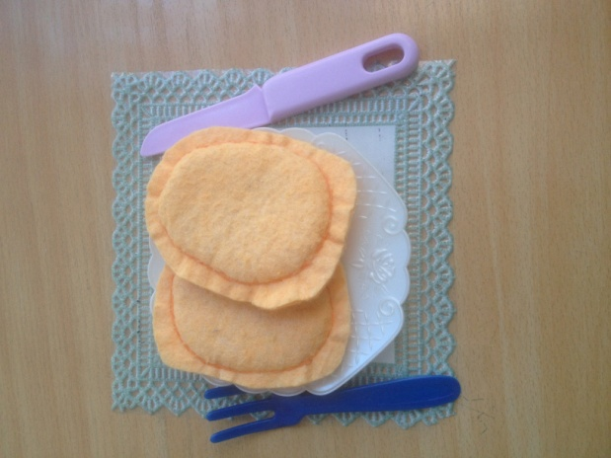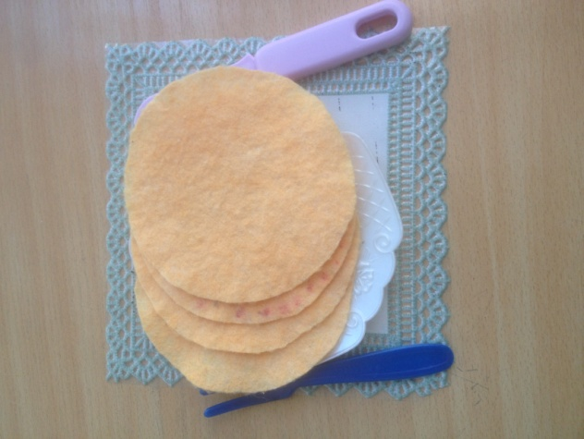Блины вырезаем по

размеру вашей сковородки.

* Для оладьев - две детали сшиваем,

между ними вкладываем

синтепон

1. **Зефир**

*(вискозная салфетка подходящего цвета,*

*синтепон, нитки в цвет)*

* 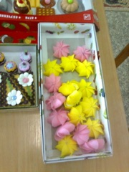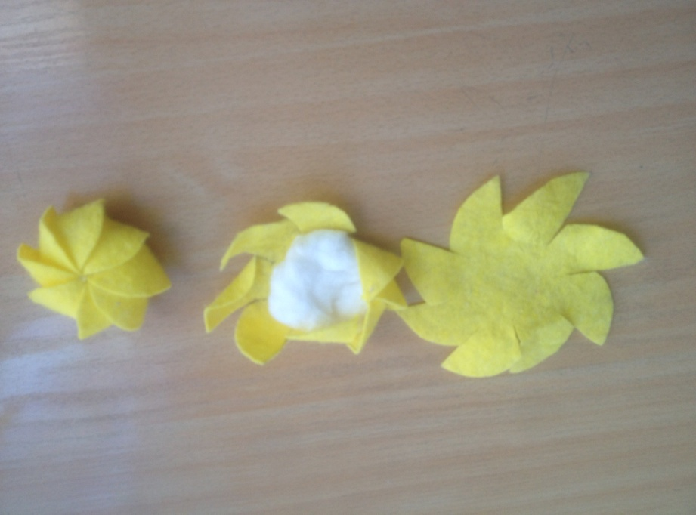Вырезаем цветочек, в центр синтепон, и собрать по кругу на нитку за уголочки

1. **Колбаса**

*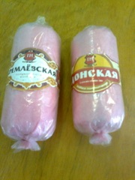(вискозная салфетка подходящего цвета, синтепон, полиэтиленовая пленка, очень прочная нить)*

* Заворачиваем синтепон рулоном в салфетку. Прикладываем этикетку и этот рулон упаковываем в пленку. Края завязываем нитью и лишний полиэтилен обрезаем.

1. **Сосиски или крабовые палочки**

*(бигуди-палочки,полиэтиленовая пленка, очень прочная нить)*

* 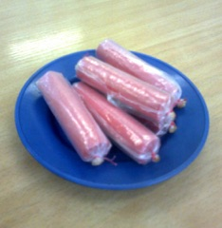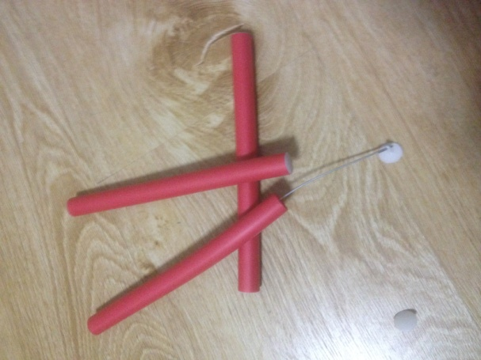Из бигуди вытащить

металлический стержень, разрезать пополам. В длинную полоску полиэтилена на расстоянии выложить половинки бигуди. Завернуть и нитью сделать перетяжки. (Лучше фасовать по две штуки) Это сосиски

* Сложить половинки в подходящую упаковку, как крабовые палочки.

1. **Вареники и пельмени**

*(ватные диски, синтепон, нитки в цвет-белые)*

* 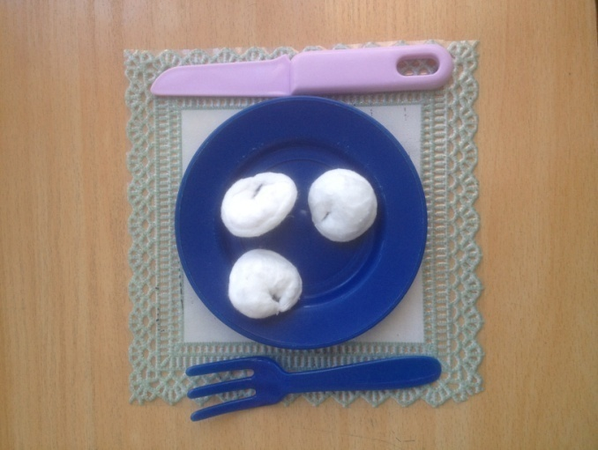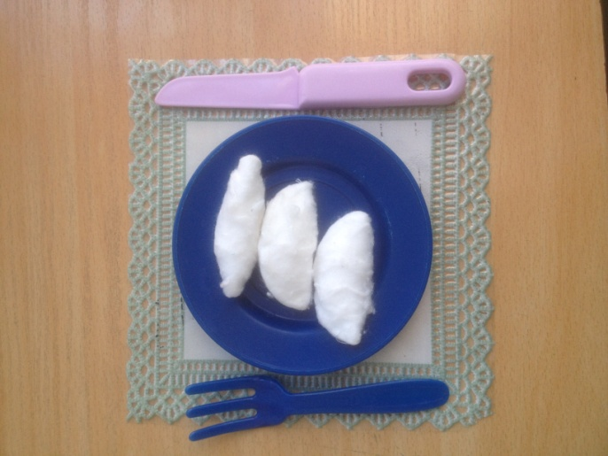Складываем диск пополам, в форме месяца, в середину начинку-синтепон и прошиваем. Это вареник
* Сшиваем концы месяца - пельмень

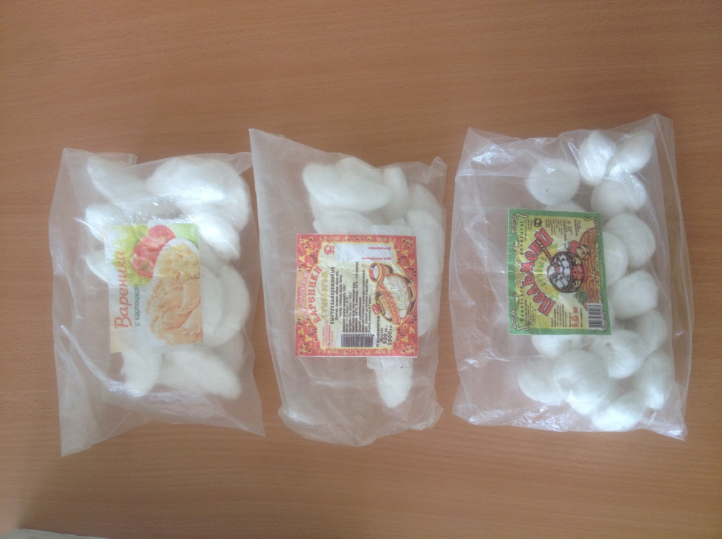

1. 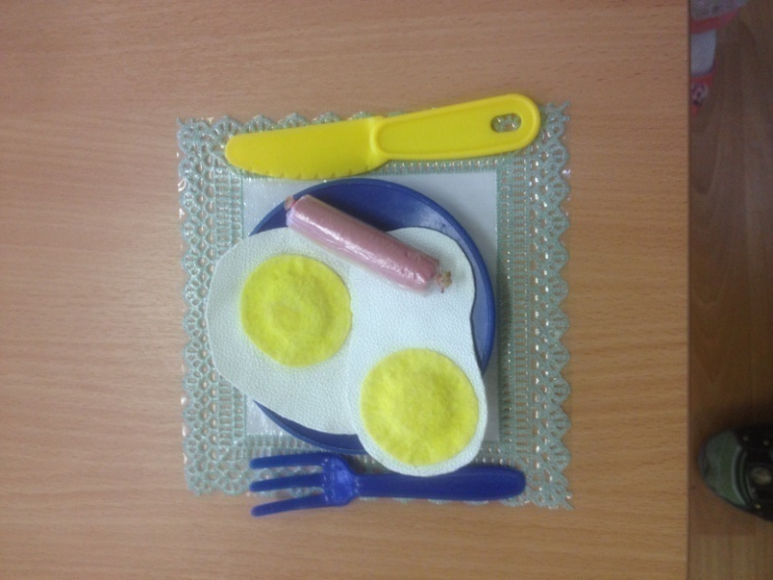**Яичница-глазунья, сметана**

(*вискозная салфетка, синтепон, белый кожзам- от старой сумки у меня, клей «Момент-гель»)*

* Из кожезаменителя вырезать растекшийся белок. Из желтой салфетки круг желтка. Теперь приклеиваем желток, подложив синтепон.
* А если перевернуть- это уже сметана на тарелке.

1. 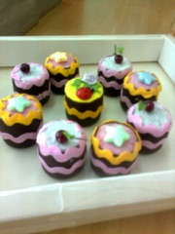**Пирожное-панкейк**

*(из расчета на одно пирожное-2пробки коричневые от пластиковых бутылок, вискозная салфетка, лента швейная «вьюнок», клей «Момент-гель», бросовый материал для украшения.)*

* Склеить две пробки между собой тонкими ободками. Сверху приклеить круг «крема» из салфетки. Линии стыков задекорировать лентой-вьюнком. Сверху приклеить «украшалки»

1. **Пирожное-торт.**

*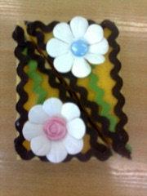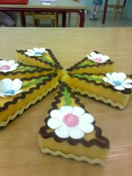(губка для мытья посуды подходящего цвета, лента швейная «вьюнок», клей «Момент-гель», бросовый материал для украшения-пуговицы, цветы из кожи, нитка пришивать- у меня)*

* Губку режем по диагонали. По верху и низу приклеить ленту-вьюнок. Сверху пришить «украшалки» (пуговицы, цветочки, ленты)

1. 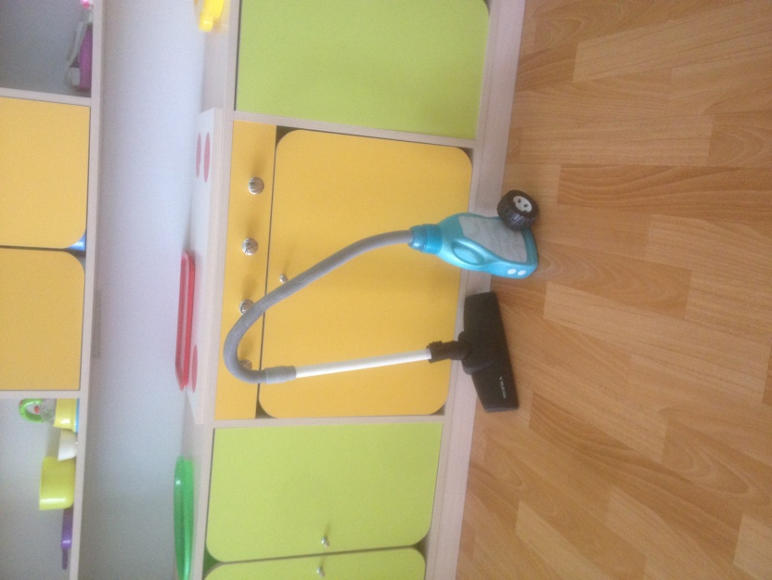**Пылесос**

*(флакон от кондиционера «Ленор», колеса от машинки подходящего диаметра, пластиковая трубка (у меня обрезок водопроводной), гофрированный шланг, щетка от пылесоса)*

* Как все соединить видно на фото. К корпусу пылесоса приклеить кнопки управления

***А теперь предлагаю атрибуты для игры «Салон красоты»***

1. **Браслет, венок, бусы, поводок для собачки**

*(язычок-предохранитель под пробкой бутылки или пакета)*

* 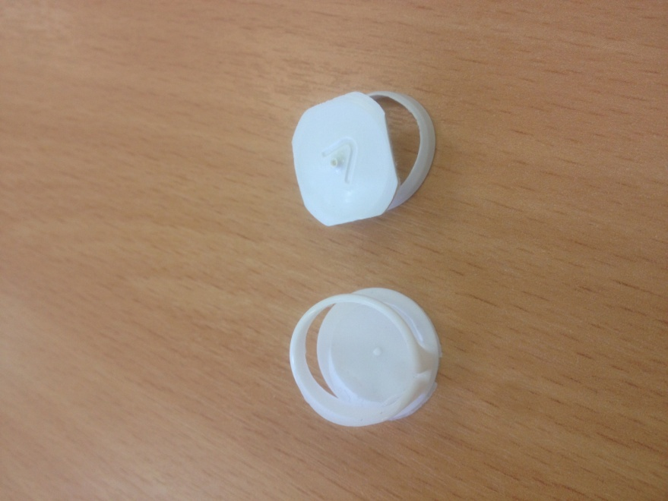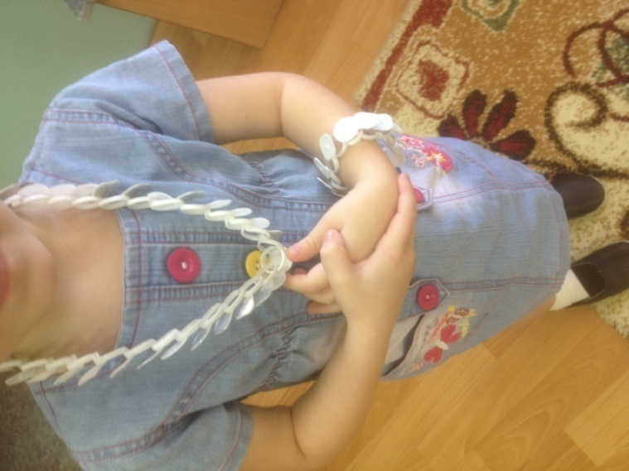Как соединять смотрим на фото

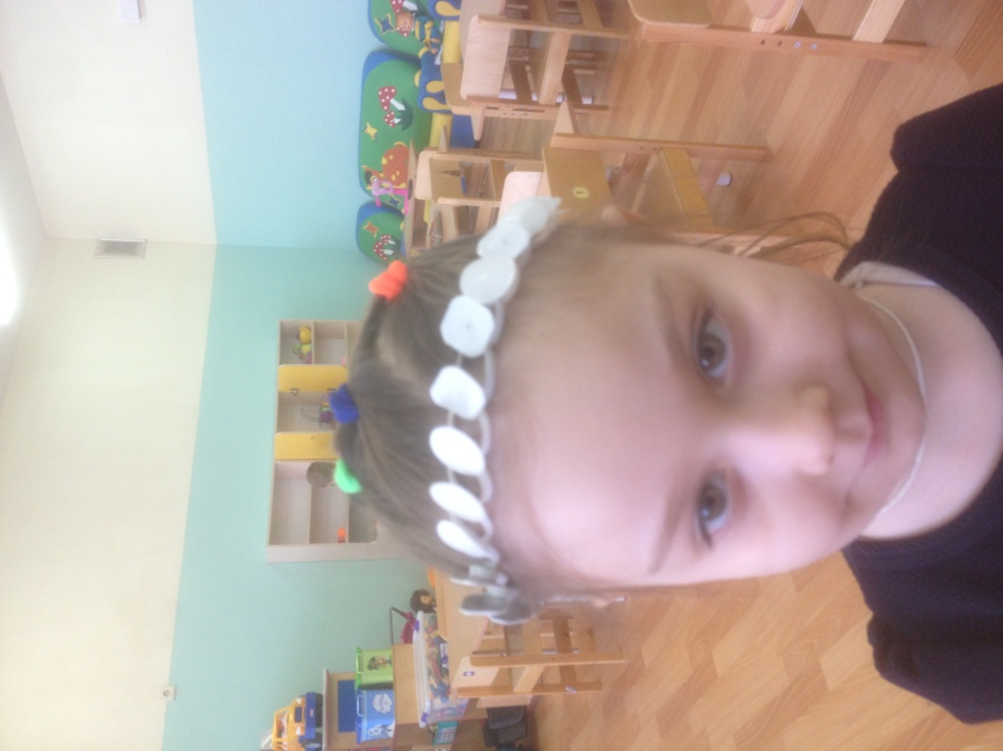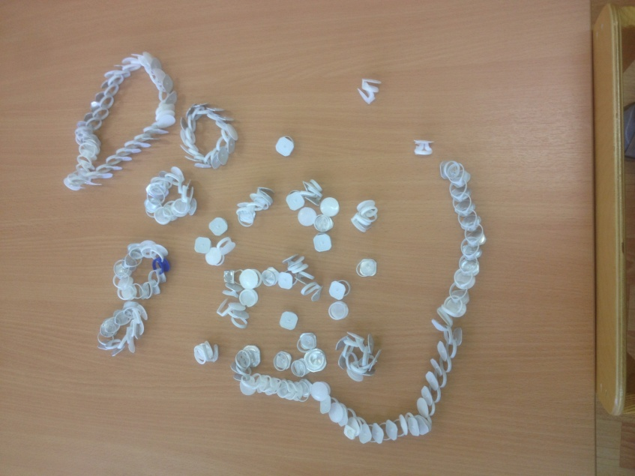

1. 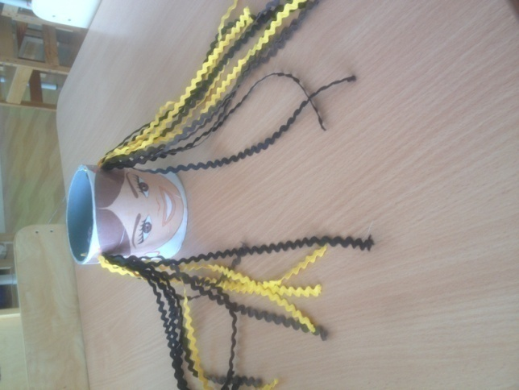 **Манекен для моделирования причесок.**

***(****обрезок пластиковой сантехнической трубы, лента-вьюнок у меня трех цветов-желтая, черная, коричневая)*

* На компьютере подбираем нужное нам изображение лица, распечатываем и приклеиваем к трубе. С двух сторон делаем проколы и вставляем связанные пучками ленты. Закрепляем пучки с изнанки.

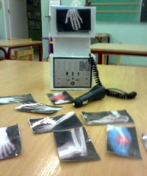

1. **Рентген-аппарат, узи-аппарат**

*(коробки сочетаемых размеров: от сока 2л, от медпрепаратов-у меня, магнит на холодильник, зарядное устройство для автомобиля, металлические кнопки, картинки-снимки травм, скотч, офисная бумага, клей ПВА)*

* Обклеить все коробки бумагой и сверху скотчем.

Приклеить, опираясь на фото, не забыв в нижней коробке отрезать грань.

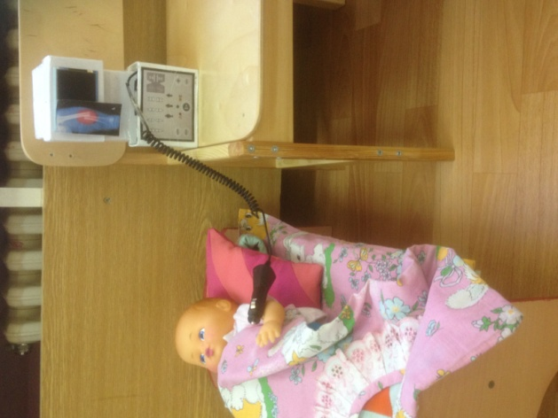Получится что-то вроде кармана.

На нем рисунок кнопок управления

В нем укрепить автомобильное

зарядное устройство. Это сканер.

К верхней коробке приклеить прямоугольный магнит- монитор аппарата.

* Распечатанные снимки обязательно заламинировать скотчем с лицевой и изнаночной стороны , не забыв подклеить металлическую кнопку (для удержания на мониторе)

1. **Дома для города и игр с киндер- игрушками, машинками**

*(коробки различных размеров, цветная бумага, клей)*

* Внутрь коробок заложить бумагу для устойчивости.

Коробки обклеить цветной бумагой,

сделать фасады в технике аппликации.

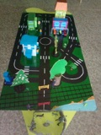Все скотчем заламинировать

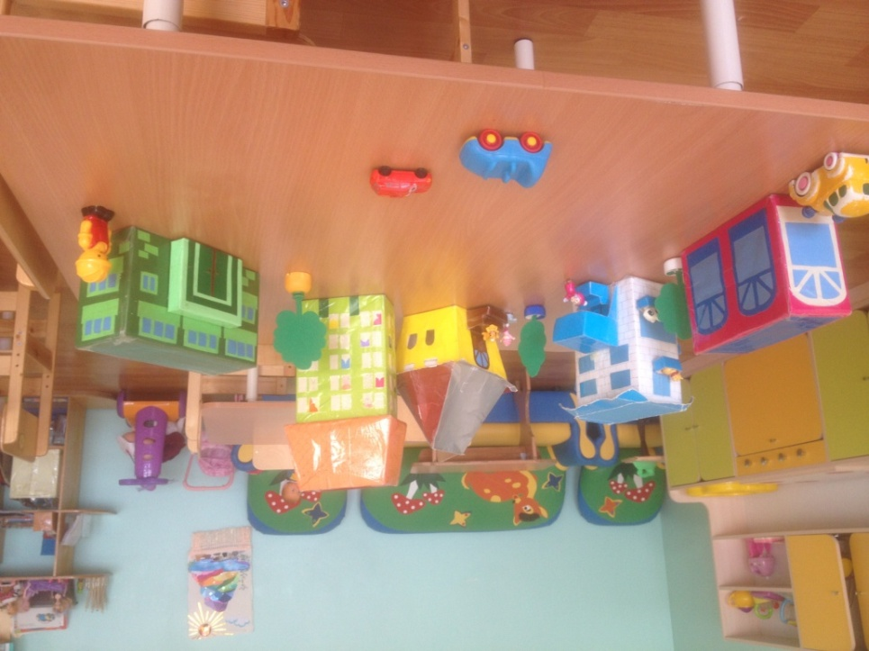

1. **Деревья**

*(тубус от рулона туалетной бумаги, картон, скотч, клей)*

* 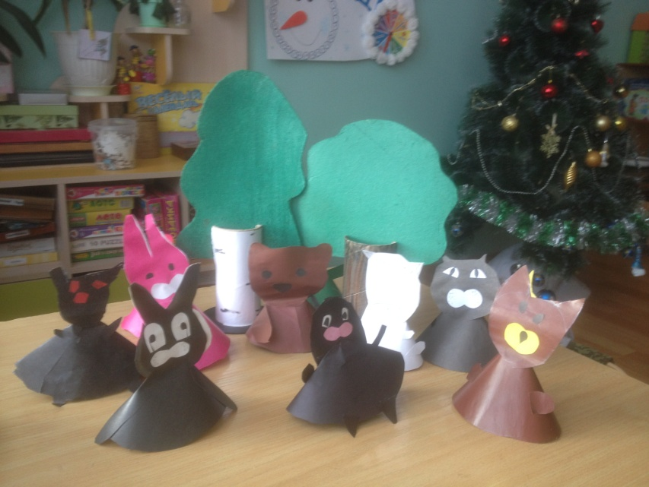Обклеить тубус, окрасив в нужный цвет коры. Сделать 2вертикальных разреза где-то длиной 2см и шириной 2мм параллельно друг другу.
* Склеить из двух листов картона «крону»
* Скотчем все детали заламинировать.
* Вставить крону в разрезы на стволе дерева